**Suunnitteludokumentti**

**Salon Lulun ajanvarausjärjestelmä**

**Tietokantasovellus, loppukesä 2009**

**Helsingin yliopisto, tietojenkäsittelytieteen laitos**

Mikko Nylén <mikko.nylen@gmail.com>

Ohjaaja: Tia Määttänen

# Johdanto

Harjoitustyössä toteutetaan Salon Lulu –parturikampaamolle internetissä toimiva ajanvarausjärjestelmä, jonka kautta parturikampaamon asiakkaat voivat varata ajan haluamalleen kampaajalle.

Ajanvarausjärjestelmän lisäksi toteutetaan hallintapaneeli parturikampaamon johdolle, josta voidaan määritellä kampaamon palveluvalikoima, tulostaa työlistoja työntekijöille ja tutkia ajanvarausjärjestelmän tilastotietoja.

Palveluvalikoiman määrittelyn yhteydessä määritellään myös jokaiselle työntekijälle heidän oma, henkilökohtainen, palveluvalikoimansa.

Hallintapaneelin tulee olla suojattu ja vaatia sisäänkirjautuminen. Ainoastaan johdolle tulee myöntää tunnukset hallintapaneeliin.

## Ympäristö

Järjestelmän on tarkoitus toimia web-ympäristössä. Harjoitustyö toteutetaan PHP-kielellä (versio >= 5.3.0 ). Tiedon varastointiin käytetään PostgreSQL:ää. Näiden lisäksi järjestelmän käyttöönotto edellyttää HTTP-palvelinta.

Harjoitustyössä pyritään käyttämään standardeja ratkaisuja, jolloin järjestelmän käyttöönotto eri tietokantaympäristössä onnistuu mahdollisemman pienellä vaivalla. Käyttöjärjestelmälle harjoitustyön tekninen toteutus ei aseta rajotteita: jos järjestelmälle on saatavilla PHP, PostgreSQL sekä HTTP-palvelin (kuten esim. Apache), harjoitustyön tulisi toimia sillä.

## Rajoitukset

Alkuperäisestä tehtävänkuvauksesta (<http://www.cs.helsinki.fi/u/laine/infoht/aiheet/ik99hl2.html9>) poiketen järjestelmästä jätetään toteuttamatta kanta-asiakkaaksi rekisteröityminen ja kanta-asiakkaille annettavat kanta-asiakasalennukset.

Muilta osin toteutetaan kaikki yllä mainitussa tehtävänkuvauksessa mainitut palvelut ja toiminnot tässä dokumentissa selostetuin tarkentein.

# Käyttäjäryhmät

Salon Lulun ajanvarausjärjestelmässä ja siihen liittyvässä hallintapaneelissa on kolme eri käyttäjäryhmää:

* **Asiakkaat.** Asiakkaiksi luokitellaan kuka tahansa Salon Lulun sivuille saapuva kävijä, tekivät he varauksia tai eivät.
* **Työntekijät.** Tällä hetkellä parturikampaamossa työsuhteessa olevat työntekijät luokitellaan työntekijöiksi.
* **Johto.** Parturikampaamon johdoksi lasketaan kampaamon omistaja sekä hänen määrittämänsä ”luottohenkilöt” tai kuka tahansa, joka Salon Lulun toimesta valtuutetaan pääsemään käsiksi hallintapaneeliin.

Käyttäjäryhmille kohdistetut palvelut ja toiminnot on kuvattu tarkemmin seuraavassa luvussa käyttötapaukset.

Myöhemmin on mahdollista lisätä uusia käyttäjäryhmiä. Eritoten alkuperäisessä tehtävänkuvauksessa määritetty ”kanta-asiakas” on potentiaalinen kandidaatti käyttäjäryhmäksi ajanvarausjärjestelmän tulevissa versioissa.

# Käyttötapaukset

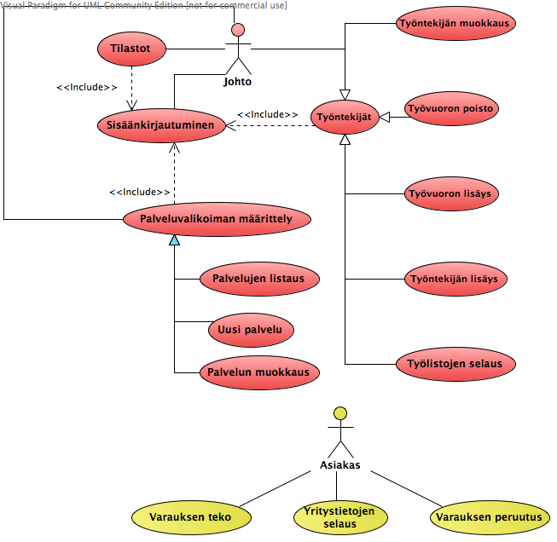

Kuva 1Käyttötapausdiagrammi Salon Lululle toteutettavasta ajanvarausjärjestelmästä sekä siihen liittyvästä hallintapaneelista.

## Asiakkaan käyttötapaukset

### Varauksen tekeminen:

Asiakas voi tehdä varauksen kampaajalle ajanvarausjärjestelmästä. Asiakas valitsee ensin haluamansa toimenpiteen ja tämän jälkeen työntekijän. Seuraavaksi asiakkaan tulee valita aika toimenpiteelle.

Aikaa ei saa varata sellaiselle ajanjaksolle, jolloin työntekijä ei ole töissä. Varausta ei saa myöskään voida sijoittaa sellaiselle ajanjaksolle, kun työntekijä suorittaa toista toimenpidettä.

Lopuksi asiakkaan tulee antaa yhteystietonsa mahdollisia peruutuksia varten. Tämän jälkeen asiakkalle näytetään vahvistussivu, josta asiakas voi vahvistaa tai peruuttaa ajanvarauksen.

Vahvistuksen jälkeen asiakkaalle annetaan peruutusavain, jota asiakas voi halutessaan käyttää varauksen peruuttamiseen.

### Varauksen peruuttaminen:

Asiakas voi milloin tahansa peruuttaa tekemänsä varauksen hänelle annetun peruutusavaimen ja varausvaiheessa annetun sähköpostiosoitteen avulla. Jo alkanutta tai mennyttä varausaikaa ei voi perua, eikä myöskään alle kahden tunnin päästä alkavaa varausta.

Varausta peruuttaessa asiakkaalta pyydetään hänelle annettua peruutusavainta sekä sähköpostiosoitetta. Jos peruutettavissa oleva varaus löydetään, näytetään sen tiedot asiakkaalle ja pyydetään vahvistusta peruutukseen. Jos peruutus vahvistetaan, merkitään varaus peruutetuksi, mutta sen tietoja ei poisteta järjestelmästä.

## Työntekijän käyttötapaukset

Työntekijöille ei ole järjestelmän ensimmäisessä versiossa käyttötapauksia. Tulevissa versioissa järjestelmään saatetaan lisätä “työntekijän paneeli”, josta työntekijä voi selata työlistoja sekä esimerkiksi etsiä ja peruuttaa varauksia.

## Johdon käyttötapaukset

### Palvelulistaus

Parturikampaamon johto saa hallintapaneelista listauksen kampaamossa aktiivisena olevista palveluista. Listauksessa näytetään palveluiden nimet, niiden hinnat ja kestot.

Listauksesta pääsee palvelun nimeä klikkaamalla muuttamaan sen tietoja (kts. palveluvalikoiman määrittely). Lisäksi listaussivulla on linkki, josta päästään luomaan uusi palvelu valikoimiin.

### Palveluvalikoiman määrittely

Parturikampaamon johto voi määrittää hallintapaneelissa kampaamon palveluvalikoiman.

Olemassaolevien palvelujen tietoja voidaan muuttaa ja palveluita voidaan lisätä samalla lomakkeella. Muutokset olemassaoleviin palveluihin eivät vaikuta jo tehtyihin varauksiin.

Palvelun tiedoiksi tallennetaan palvelun nimi, kuvaus, toimenpiteen kesto minuutteina ja hinta. Lisäksi valitaan työntekijät, jotka pystyvät suorittamaan palvelun kuvaaman toimenpiteen. Tämä määrittää samalla työntekijän henkilökohtaisen palveluvalikoiman.

Kun palvelun tiedot on tallennettu, näytetään kirjautuneelle käyttäjälle “tallennettu”-ilmoitus.

### Työlistat henkilöstölle

Johdolla on mahdollisuus hallintapaneelista tulostaa työntekijöille työlistat yhdelle päivälle kerrallaan. Ensin valitaan työntekijä ja sen jälkeen kalenterista päivä, jolta työlista halutaan.

Tämän jälkeen näytetään lista valitun päivän varauksista kyseiselle työntekijälle. Lista voidaan tulostaa selaimesta kuten mikä tahansa muukin sivu.

### Työntekijän tiedot, lisäys ja muokkaus

Työntekijöiden tietoja voidaan selata, lisätä ja muokata hallintapaneelista. Muokkaus tapahtuu samalta sivulta kuin missä työntekijän tiedot näytetään.

Lisäystä varten on oma sivunsa, joka ohjaa lisäyksen jälkeen takaisin muokkaussivulle.

### Työvuorojen lisäys ja poisto

Johto voi lisätä ja poistaa työntekijöiden työvuoroja hallintapaneelista käsin. Työvuoroja poistettaessa tulee varmistaa halutaanko vuoro poistaa vai ei. Lisäksi tulee peruuttaa kaikki varaukset, jotka ovat ks. työvuoron aikana.

Työvuoron lisäyksessä tulee määrittää uudelle työvuorolle päivä, alkamisaika ja loppumisaika. Työvuoron alkamisaika ei saa olla menneisyydessä ja loppumisajan tulee olla “suurempi kuin” alkamisaika.

### Yhteenveto työnjohdolle

Hallintapaneelista on mahdollista saada tilasto- ja yhteenvetotietoja varauksista. Näytettäviä tietoja on varausten yhteismäärä, varausten määrä per palvelu sekä peruttujen varausten määrä. Lisäksi näytetään työntekijöiden suorittamien varausten määrä tarkasteltavalla ajanjaksolla.

# Järjestelmässä navigointi

## Asiakkaat

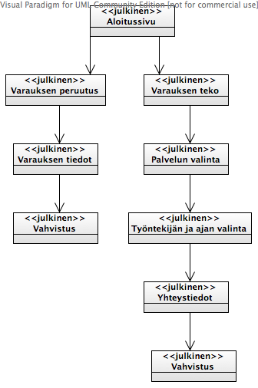

Asiakkaat navigoivat järjestelmässä yksinomaa julkiseksi luokitelluilla sivuilla. Mikään asiakkaille luokiteltu käyttötapaus ei vaadi sisäänkirjautumista.

### Aloitussivu

Ensimmäisenä asiakkaalle näytetään Salon Lulun kotisivujen etusivu, ns. aloitussivu. Tällä sivulla kerrotaan yleistä tietoa Salon Lulusta, mahdolliset yhteystiedot ja tarjotaan linkit, joita seuraamalla asiakas pääsee tekemään varauksen sekä perumaan mahdollisesti olemassaolevan varauksensa.

### Varauksen peruutus

Varauksen peruutus on prosessi, johon kuuluu kolme eri sivua. Ensimmäisenä asiakkaalle näytetään sivu, jossa pyydetään varausvaiheessa annettua sähköpostiosoitetta sekä varauksen jälkeen asiakkaalle annettua peruutusavainta.

**Varauksen tiedot** sivulla näytetään sen varauksen tiedot, jotka löydettiin edellisellä näytöllä annetuin tiedoin. Jos tietoja ei jostain syytä löydy, näytetään tietojen asemasta virheilmoitus. Tällä sivulla on myös linkki, josta varauksen perumisen voi vahvistaa.

**Vahvistus**-sivulle siirrytään kun em. linkkiä on seurattu. Varauksen peruutus on vahvistettu ja asiakkaalle kerrotaan varauksen onnistuneesta peruutuksesta. Jos varausta ei jostain syystä voida perua tai varauksen tietoja ei enää löydy, näytetään asiakkaalle tämän sijasta virheilmoitus.

### Varauksen teko

Varauksen tekoon osallistuu yhteensä viisi eri sivua.

**Palvelun valinta** –sivu on uuden varauksen perussivu. Tällä käyttäjää pyydetään valitsemaan haluttu palvelu – toimenpide – joka varauksen aikana olisi tarkoitus suorittaa. Käyttäjälle näytetään listaus kaikista *varattavissa olevista palveluista*sekä niiden kestoista ja hinnoista. Näiden lisäksi näytetään jokaiselle palvelulle kuvaus, jos sellainen on annettu johdon toimesta.

**Työntekijän ja ajan valinta** –sivulle siirrytään, kun palvelu on valittu käyttäjän toimesta edellisellä sivulla.

Tällä sivulla käyttäjä valitsee ensimmäisenä työntekijän, kuka suorittaa valitun palvelun. Ainoastaan ne työntekijät, joilla valittu palvelu on henkilökohtaisessa palveluvalikoimassa ja jotka ovat tällä hetkellä työsuhteessa Salon Suluun listataan.

Työntekijän valinnan jälkeen näytetään valitulle työntekijälle viikkokalenteri, josta näkyy vapaana olevat ajat selkeästi korostetulla värillä. Ainoastaan vapaat ajat ovat merkattu linkeiksi ja seurattavissa. Aikaa klikkaamalla käyttäjää pyydetään vielä vahvistamaan ajan ja työntekijän valinta.

Jos valittu aika ei jostain syystä olekaan vapaana klikkaamisen jälkeen, tulee käyttäjää tiedottaa tästä. Jos varausprosessi on vanhentunut, tulee käyttäjä siirtää takaisin **palvelun valinta** –sivulle. Näin menetellään myös, jos palvelun valinta –sivulla ei ole käyty.

**Yhteystiedot** –sivulla käyttäjä antaa yhteystietonsa, joita käyttämällä parturikampaamon edustaja voi ottaa yhteyttä asiakkaaseen tilanteissa, joissa varaus joudutaan jostain syystä perumaan parturikampaamon toimesta. Yhteystiedot ovat pakolliset. Annettavia tietoja ovat etunimi, sukunimi, puhelinnumero ja sähköpostiosoite.

Jos käyttäjä ei ennen yhteystiedot –sivulle tuloa ole valinnut palvelua, siirretään hänet **palvelun valinta** –sivulle automaattisesti. Näin menetellään myös, jos varausprosessi on vanhentunut.

Jos käyttäjä ei ole vielä valinnut työntekijää ja aikaa, hänet siirretään **työntekijän ja ajan valinta** –sivulle. Näin menetellään myös mikäli aiemmin valittu aika on varattu ennen kuin sillä hetkellä tehtävä varaus on suoritettu loppuun.

**Vahvistus –**sivulla näytetään kaikki tähän mennessä syötetyt tiedot ja annetaan mahdollisuus vahvistaa varaus. Jos käyttäjä päättää vahvistaa varauksen, hänelle näytetään vielä kerran yhteenveto syötetyistä tiedoista. Lisäksi käyttäjälle annetaan peruutusavain, jota hän voi käyttää varauksen perumiseen myöhemmässä vaiheessa.

## Johto

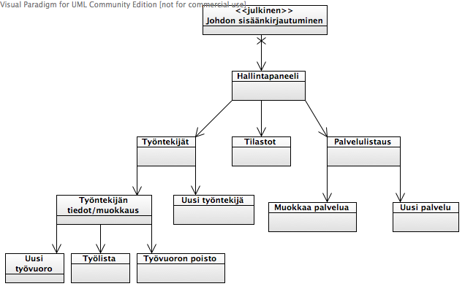

Parturikampaamon johto pääsee käsiksi hallintapaneeliin sisäänkirjautumissivun kautta. Ainoa julkinen sivu on siis sisäänkirjautuminen, jolle periaatteessa kuka tahansa Salon Lulun sivuille eksyvä voi päätyä.

Jos käyttäjä ei ole sisäänkirjautunut hänen navigoidessaan hallintapaneelissa, hänet siirretään poikkeuksetta sisäänkirjautumissivulle.

Sisäänkirjautumissivulle johtavaa linkkiä ei kuitenkaan laiteta sivuston julkiselle alueelle, joten sen osoitteen tietää vain parturikampaamon johto. Tämä osaltaan lisää turvallisuutta.

### Sisäänkirjautuminen

Sisäänkirjautumissivulla pyydetään parturikampaamon johdolle annettua käyttäjätunnusta ja salasanaa. Tämä on yleensä annettu järjestelmän asennuksen yhteydessä, eikä näitä tietoja voi lisätä tai muuttaa hallintapaneelista käsin.

Kun tiedot on syötetty ja lähetetty, tarkistetaan annettujen tietojen oikeellisuus. Jos käyttäjänimi ja salasana on oikein, ohjataan käyttäjä hallintapaneelin etusivulle. Muussa tapauksessa ilmoitetaan annettujen tietojen virheellisyydestä.

Hallintapaneelin etusivulle ohjataan suoraan sisäänkirjautumissivulta, jos käyttäjä on jo kirjautunut sisään.

### Hallintapaneelin etusivu

Hallintapaneelin etusivu on yleisnäkymä hallintapaneelin tarjoamiin palveluihin. Se ei sisällä mitään generoitua tietoa, vaan on staattinen sivu.

### Tilastot

Tilastosivulta pääsee selaamaan viikottaisia tilastotietoja ajanvarausjärjestelmästä. Alkuun valittuna on nykyinen viikko, mutta tätä voidaan vaihtaa edellinen/seuraava-painikkeilla.

### Palvelulistaus

Palvelulistauksessa näytetään kaikki Salon Lulun valikoimissa olevat palvelut sekä niiden tiedot. Jokaiselle palvelulle on liitetty “muokkaa”-linkki, jota klikkaamalla päästään muuttamaan palvelun tietoja.

Palvelulistauksessa on myös “uusi palvelu” –linkki, jota klikkaamalla päästään luomaan uutta palvelua.

### Palvelun lisäys & muokkaus

Palvelun lisäys & muokkaus ovat sisällöllisesti hyvin samanlaisia asioita, joten molempiin käytetään samaa lomaketta.

Sivulla näytetään lomake, johon käyttäjä syöttää palvelun tiedot: onko palvelu aktiivinen, palvelun nimi, sen kuvaus, kesto ja hinta. Lisäksi sivulla määritetään raksiruuduin työntekijät, joiden palveluvalikoimaan palvelu kuuluu.

Klikkaamalla “tallenna” nappia tiedot tallentuvat.

Jos kyseessä on vanhan palvelun muokkaus, kaikki kentät ovat esitäytettynä valitun palvelun tiedoilla. Jos valittua palvelua ei löydy, näytetään tästä virheiloitus.

### Työntekijälistaus

Työntekijöiden pääsivulla listataan kaikki järjestelmässä olevat työntekijät. Sivulta on linkki jokaisen listatun työntekijän tarkempiin tietoihin sekä uuuden työntekijän lisäyssivulle.

### Työntekijän lisäys

Työntekijän lisäyssivulla voidaan nimensä mukaisesti lisätä työntekijöitä. Sivulla annetaan kaikki työntekijään liittyvät tiedot ja tallennetaan työntekijä. Käyttäjä siirretään tämän jälkeen lisätyn työntekijän tietoihin.

### Työntekijän tiedot

Työntekijän tiedot –sivulta voidaan muokata työntekijöiden tietoja (etu- ja sukunimi, aktiivisuus) sekä selata tulevia työvuoroja. Sivulta päästään myös linkkien avulla lisäämään ja poistamaan työvuoroja ja tutkimaan työvuoron työlistaa.

### Työvuoron poisto

Työvuoron poisto –sivulla voidaan poistaa kaikki työvuoron tiedot järjestelmästä. Tämä myös peruuttaa olemassaolevat varaukset kyseisen työvuoron ajalta.

Vahvistuksen jälkeen käyttäjä siirretään takaisin työntekijän tietoihin.

### Työvuoron lisäys

Työvuoron lisäys –sivulla annetaan tarpeelliset tiedot työvuoron lisäämiseen. Käyttäjä voi valita lomakkeesta kolme vaihtoehtoa: “tallenna”, “tallenna ja lisää uusi” sekä “peruuta”. Tallenna-napin painallus tallettaa työvuoron ja palauttaa käyttäjän takaisin työntekijän tietoihin. Peruutusnappi palauttaa käyttäjän takaisin työntekijän tietoihin. “Tallenna ja lisää uusi” –nappia painamalla työvuoron tiedot tallennetaan ja käyttäjälle annetaan tyhjä lomake, josta hän voi lisätä uuden työvuoron.

# Tietokannan rakenne

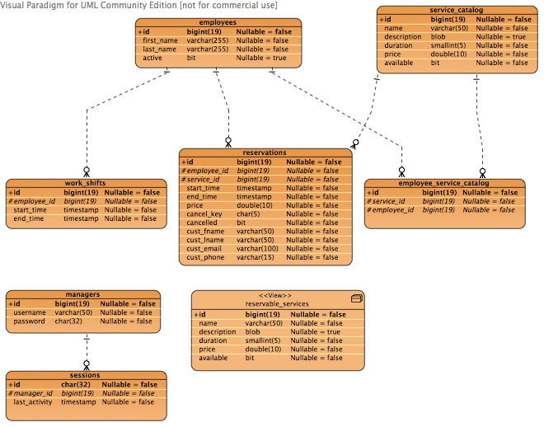

Diagrammissa on esiteltynä Salon Lulun ajanvarausjärjestelmässä käytettävän tietokannan yleisrakenne. Suurimmaksi osaksi taulujen sarakkeet ovat itsestäänselviä, mutta tauluja ja niiden välisiä yhteyksiä on hyvä selventää tässä välissä:

|  |  |
| --- | --- |
| Taulu | Selostus |
| **employees** | Työntekijät. |
| **employments** | Työsopimukset. |
| **employee_details** | Näkymä: employees + onko työllistetty? |
| **service_catalog** | Palveluiden kuvaukset ja tiedot. |
| **employee_service_catalog** | Työntekijän palveluvalikoima. |
| **reservations** | Tehdyt varaukset. |
| **work_shifts** | Työntekijän työvuorot. |
| **managers** | Johdon sisäänkirjautumistiedot. |
| **sessions** | Aktiivisena olevat istunnot. |
| **reservable_services** | Näkymä: varattavissa olevat palvelut. |

## Työntekijät

Salon Lulun työntekijöiden tiedot tallennetaan employees-tauluun. Tällä hetkellä työntekijöistä ei tallenneta muuta tietoa kuin etu- ja sukunimi sekä *active*-flagi, joka kertoo onko työntekijä tällä hetkellä aktiivinen – työsuhteessa – Salon Luluun. Todellisessa järjestelmässä täytyisi tallettaa lisätietoja, mutta harjoitustyön puitteissa nämä tiedot ovat riittävät.

Työntekijöiden näkyvyyttä asiakkaille näytettävissä listauksissa kontrolloidaan *active*-flagin avulla. Sen ollessa *false* työntekijää ei ehdoteta varausta tehdessä. Järjestelmästä ei eheyssyistä voida poistaa työntekijöitä kokonaan: tiedot halutaan, työntekijän mahdollisesti lähdöstä huolimatta, säilyttää myöhempää tilastokäyttöä varten.

Jokaiselle työntekijälle tulee määritellä erikseen työvuorot, jotka talletetaan *work_shifts* tauluun. Varauksia ei voida tehdä sellaisille ajanjaksoille, jolloin työntekijällä ei ole määritetty työvuoroa.

## Palvelut

Koko Salon Lulun kattava palveluvalikoima talletetaan service_catalog-tauluun. Jokaisesta palvelusta tallennetaan nimi, kesto ja hinta. Lisäksi palvelulle voidaan määrittää kuvaus, joka kertoo tarkemmin palvelun

sisällöstä.

Palveluita ei voida poistaa tietokannan eheyssyistä. Palvelu voidaan kuitenkin

määrittää passiiviseksi jokaiseen palveluun liitetyn active-flagin avulla.

Passiiviset palvelut eivät näy asiakkaalle näytetyissä listauksissa.

Palveluihin voidaan kiinnittää myös työntekijöitä, joka muodostaa työntekijän

henkilökohtaisen palveluvalikoiman. Nämä kytkökset talletetaan

employee_service_catalog-tauluun. Kytköksiä voidaan lisätä ja poistaa

tietokannan eheyden siitä kärsimättä.

reservable_services-näkymä antaa samat tiedot kuin services-taulu. Siitä on

kuitenkin suodatettu pois passiiviset palvelut sekä palvelut, joilla ei ole

yhtään kytköstä tällä hetkellä työsuhteessa oleviin työntekijöihin.

## Varaukset

Asiakkaiden tekemät varaukset talletetaan reservations-tauluun, joka sisältää

kaikki oleelliset tiedot varauksista: asiakkaan yhteystiedot, varattu palvelu,

varattu työntekijä, varauksen alkamis- ja loppumisaika sekä palvelun hinta.

Varauksesta talletetaan loppumisaika sekä palvelun hinta siltä varalta, että

näitä tietoja muutetaan hallintapaneelista varauksen teon jälkeen. Näiden

muutosten ei ole toivottavaa vaikuttaa olemassaoleviin varauksiin, joten

tiedot monistetaan.

Varauksiin liitetään lisäksi “cancelled”-flagi, joka kertoo onko varaus peruttu

sekä “cancel_key” eli ns. peruutusavain, jota voidaan käyttää varauksen

perumiseen jatkossa.

## Sisäänkirjautumistiedot

Johdon sisäänkirjautumistiedot talletetaan managers tauluun, joka sisältää

yksinkertaisesti vain käyttäjänimen ja salasanan kullekin työnjohtajalle.

Jokaisesta sisäänkirjauksesta luodaan uusi istunto, jonka avulla voidaan

kontrolloida sisäänkirjautumisen kestoa. Vanhentuneet istunnot poistetaan

kannasta säännöllisesti.